新北市立樹林高中辦理103學年度台北六區高中職適性學習社區教育資源均質化實施方案「一日高中生體驗營」實施計畫
- 依據
依據「103學年度高中職適性學習社區教育資源均質化實施方案」辦理。
- 目的
協助輔導國中學生體驗本校多元選修特色課程活動，以及認識校園、教學環境等，啟發多元智能、性向及興趣。
- 辦理單位
- 指導單位：教育部國教署、新北市政府教育局。
- 主辦單位：新北市立樹林高級中學。
- 辦理內容
- 參加對象：教育部教育資源均質化台北六區各國中學生，每校請遴選優秀國中生組隊參加。
- 時間：104年5月20日(星期三) 9：00-15：00。
- 地點：新北市立樹林高級中學校園。
- 報名方式：請於104年5月8日(星期五)前傳真報名表至本校教務處設備組 (本梯次活動招收學員共計30人，依傳真報名先後順序錄取，額滿為止) 。
- 聯絡方式：教務處實研組 張子晨老師：8685-2011#2312
教務處設備組 陳映如組長：8685-2011#2403
陳國益老師：8685-2011#2403
傳真電話 ：8685-0816

- 活動時程：
活動時間 | 活動內容 | 活動地點
8:30-9:00 | 報到 | 仁愛樓(行政大樓)四樓會議室
9:00-9:30 | 開幕式、學校簡介
9:30-10:00 | 小隊分組、相見歡
10:10-11:00 | 分科教學體驗學習A | 多元選修教室
11:10-12:00 | 分科教學體驗學習B | 多元選修教室
12:00-13:05 | 享用美味午餐、休息
13:05-14:40 | 校園巡禮~體驗活動 | 樹林高中校園
14:40-15:00 | 閉幕式 | 仁愛樓(行政大樓)四樓會議室
15:00~ | 賦歸~
七、注意事項：
- 活動當日請自行前往本校樹林高中報到，並請一律穿著學校運動服、並攜帶紙、筆、文具用品、水壺、個人藥品、帽子、數位相機、雨具、輕便背包等，貴重物品請自行保管。
- 請遵守帶隊老師的引導與指示，不得任意脫隊、單獨行動。
- 如有身體不適，請立即向帶隊老師反應。
- 本次參與活動學生相關保險、午餐全額免費。所需經費由「103學年度高中職適性學習社區教育資源均質化實施方案」支應。
- 全程參與活動之學生，將發給學習證書乙張。
- 本研習計畫陳 校長核可後實施，修正時亦同。

103學年度樹林高中教育資源均質化「一日高中生體驗營」報名表
就讀學校
年級 | 姓名 | 出生年月日(保險用) | 身分證字號  (保險用) | 聯絡電話 | 緊急聯絡人及電話 | 用餐
 |  |  |  |  |  | □葷 □素
 |  |  |  |  |  | □葷 □素
 |  |  |  |  |  | □葷 □素
 |  |  |  |  |  | □葷 □素
 |  |  |  |  |  | □葷 □素
承辦人： 承辦人聯絡電話：

◎煩請於104年5月8日(星期五)前核章後，傳真報名表至本校教務處設備組。
傳真電話：8685-0816。傳真後麻煩來電確認是否報名成功。
◎聯絡人：教務處實研組 張子晨老師 8685-2011#2312
教務處設備組 陳映如組長 8685-2011#2403
陳國益老師 8685-2011#2403
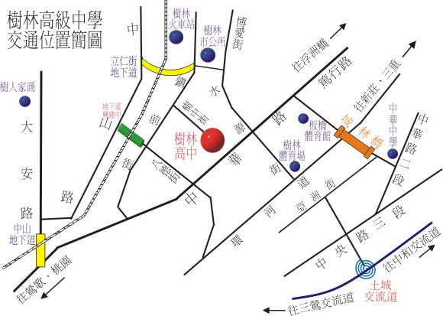

【交通方式】
- 開車：
自土城交流道下直行，至亞洲街右轉，直行到底左轉，過城林橋至中華路左轉，即可見樹林高中。
◎火車：
1.自火車站前站出口，右轉沿鎮前街步行，至樹中街左轉直走即可見樹林高中。
2.自火車站後站出口，左轉沿中山路步行，經過立人地下道，出地下道右轉直
走，至樹中街左轉直走，即可見樹林高中。
◎捷運、公車：
1.於捷運亞東醫院站搭乘藍38、847、703，在樹林中學站下車即可見樹林高中。
2.於捷運永寧站搭乘藍44，在樹林中學站下車，即可見樹林高中。

